International Association on Work in Agriculture’s Webinars 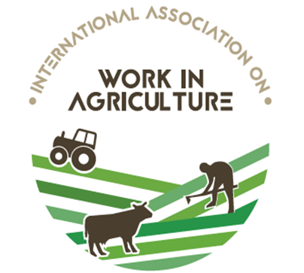 | Reserve a data!  Transformações em cadeias de valor e sistemas agroalimentares: como o trabalho e o emprego entram no jogo?  01 de dezembro de 2022 - 09h às 12h (horário de Brasília)
As transformações em cadeias de valor e sistemas agroalimentares, tanto no Norte quando no Sul e nas relações Norte/Sul, impactam e direcionam a dinâmica de trabalho e emprego na agricultura e ao longo da cadeia. Essas transformações implicam decisões sobre mercado, valorização por atributos intrínsecos e extrínsecos, estratégias de inovação e de canais de comercialização (canal único ou multicanal), e a extensão e amplitude cadeia (número de etapas- cadeias longas ou canais curtos; o número e a densidade dos arranjos horizontais / coletivos), dentre outros. Isso envolve, por exemplo, novas formas de produção, tecnologia, logística, processos de trabalho, relações organizacionais e redes. Engloba a busca por novos mercados (agregação de valor), mudanças nas estruturas das redes (posicionamento na rede) e novas formas de governança e arranjos organizacionais.
Estudos sobre cadeias de valor e sistemas agroalimentares se relacionam a questões de trabalho e emprego de diferentes maneiras. De uma perspectiva global, principalmente relacionado a normas sociais e trabalho decente. De uma visão local, há outros aspectos relativos a trabalho e emprego. Por exemplo, mudanças para produção orgânica ou agroecológica afetam e dependem de: organização do trabalho, qualificação da mão-de-obra, satisfação no trabalho, etc. Mudanças voltadas para a produção de alta qualidade implicam alterações na organização do trabalho, trabalho de gênero, qualificação da mão-de-obra. Assim, as transformações em cadeias de valor e sistemas agroalimentares e suas ligações com trabalho e emprego vão além da governança de cadeia e normas sociais.
A Associação Internacional sobre Trabalho na Agricultura (IAWA) propõe um seminário online para compartilhar o conhecimento e as pesquisas recentes sobre o papel do trabalho e do emprego nas transformações em cadeias de valor e sistemas agroalimentares. A ideia é avançar nas discussões sobre o tema, a partir da seguinte pergunta central: como as estratégias e mecanismos para transformação de cadeias de valor e sistemas agroalimentares impactam e direcionam diferentes aspectos associados a trabalho e emprego?
A partir um panorama inicial sobre a temática, dos pontos de vista conceitual e cienciométrico, o seminário reunirá especialistas para debater suas experiências no assunto, tanto do Norte quanto do Sul, em diferentes contextos e formatos de cadeias.
O seminário online acontecerá em 01 de dezembro de 2022, das 09h00 às 12h00 (horário de Brasília), com tradução simultânea para o francês, inglês, português e espanhol.
Informações adicionais no www.workinagriculture.com
e registro
A IAWA - Associação Internacional sobre Trabalho na Agricultura – reúne a comunidade científica que estuda trabalho na agricultura ao redor do mundo, com o intuito de fazer dialogar com as disciplinas e diferentes temáticas. O propósito é entender, analisar e comparar realidades sobre trabalho e trabalhadores na agricultura e refletir sobre o futuro do trabalho.

